Мысленное прохождение трассы боулдеринг. Бег, упражнения на выносливость
(3 год обучения).

Боулдеринг – чрезвычайно популярный вид скалолазного спорта. «Боулдеринг» - лазание по серии коротких (на 5-7 перехватов), но достаточно сложных трасс.
Название спортивной дисциплины произошло от английского слова «boulder» — валун, поэтому боулдеринг предполагает экстремальное лазание по невысоким естественным валунам либо искусственно созданным рельефам схожей формы.  Как правило, высота боулдеров может достигать пяти метров, но многие тренировочные трассы расположены на высоте 1,5–2 метров от земли, оттого иногда боулдеринг именуют скалолазанием для тех, кто боится высоты. | 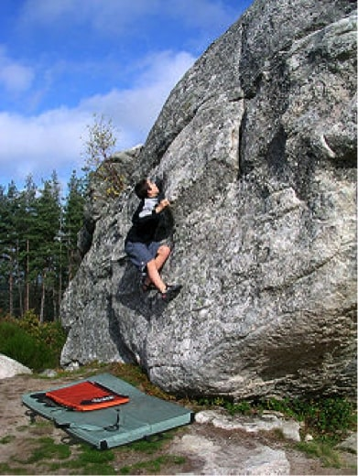
Современный боулдеринг невероятно разнообразен и систематически возникают новые его подвиды. На сегодняшний день боулдеринг подразделяется в соответствии со следующими критериями:
-по уровню высоты:
низкий – предполагает лазание по небольшим валунам высотой 2-4 метра;
хайбол – рассчитан на покорение сложных рельефов валунов высотой от 5-ти метров и выше;
- сидячий – старт маршрута происходит с сидячего положения (на земле или мате);
-по количеству участников: индивидуальный – валун покоряется скалолазом единолично; коллективный – предполагает участие в тренировке или состязании команды от 3-х спортсменов;
- по рельефу: на естественных валунах; на искусственно созданных боулдеринг-стендах (занятия проходят в стенах скалодромов или специализированных боулдеринговых залах).
Боулдеринг не требователен к экипировке. Для любительских и полупрофессиональных занятий потребуется минимальный набор снаряжения: пара скальных туфель, мешочек с магнезией и специальный мат для приземления – крэш-пад. Исходя из того, что боулдеринг практикуют без страховки, боулдеринговый коврик является важнейшим элементом во время тренировок, потому как именно он защищает от травм при случайных падениях. Крэш-пады состоят из двойного или тройного слоя поролона, обеспечивающего различный уровень поддержки, при этом, нижняя или средняя составляющая всегда более мягкая. Переносные маты используются для покрытия потенциально опасных участков земли под выбранным валуном, к примеру, выступающих камней или травянистых пучков. Преимущества боулдерингового скалолазания Боулдеринг доступен всем, в том числе и новичкам. К обучению азам боулдеринга допускаются все, кто имеет хотя бы минимальную спортивную подготовку. Боулдеринг – это лучшая кардионагрузка, тренировка на все группы мышц, а также возможность совершенствоваться в спортивном скалолазании. Именно с его помощью удается отработать основные движения для более эффективного и уверенного лазания, в том числе и на длинные скалолазные маршруты со страховкой. 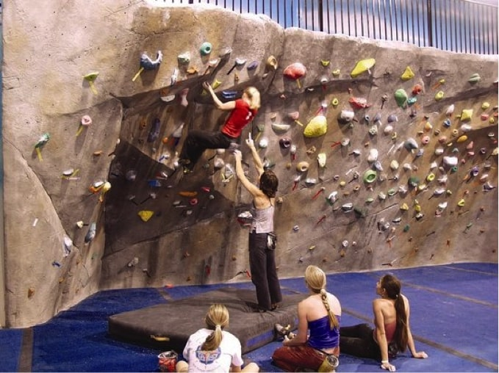
Прежде чем приступать к боулдерингу необходимо мысленно пройти трассу. Оценить свои возможности.
Перед прохождением трассы необходимо разогреть мышцы тела.
Разминку можно начать с бега.
Бег укрепляет кардио - респираторную систему – сердце, сосуды, улучшает функцию органов дыхания и улучшает циркуляцию крови. Приводит в тонус все мышцы, органы и системы организма. Улучшает функцию опорно-двигательного аппарата – укрепляет костную ткань. Улучшает кровообращение в органах малого таза – способствует улучшению половой функции. Насыщает все клетки кислородом, улучшает общее физическое и эмоциональное состояние, препятствует стрессу, повышает иммунную функцию.
1. Техника бега: при беге важно держать ось позвоночника в естественном положении – нельзя отводить таз назад, выполняя сильный наклон, либо выталкивать таз вперед, отклоняя туловище назад. Оба положения будут тормозить скорость и негативно влиять на суставы и позвоночник. Стопа должно касаться полностью поверхности земли или дорожки. Приземляйтесь на центр стопы, а не на пятку или носок. Двигайте руками одновременно движению ног, руки помогают лучше ускоряться и заставляют работать мышцы торса. Не задерживайте дыхание и не дышите слишком часто. Вдыхайте через нос, а выдыхайте ртом, медленно выпуская воздух. Старайтесь делать вдох при касании правой стопы пола, это позволит избежать внутреннего давления на органы, и исключить боли в боку. Стопы должны находиться в параллельном друг другу положении, не отводя вовнутрь.
2. Техника безопасности бега: всегда начинается бег с ходьбы или медленной пробежки, для начала необходимо разогреть мышцы, чтобы предотвратить растяжение связок, мышц и сухожилий. Приступать к бегу надо только без наличия противопоказаний и ограничений к тренировкам – болезни позвоночника, суставов, вен, травмы и переломы, гипертония, сердечная недостаточность, а также воспаления и острые боли. Подбирать необходимо правильную обувь и одежду, не сковывающую движений. Кроссовки должны быть подходящего размера, предназначенными специально для бега. Для бега подходят стадионы, парки, беговые дорожки. Нельзя останавливаться резко, сразу снизив скорость, это большая нагрузка для сердца. Сбавлять нужно скорость постепенно, потом не спеша переходите на ходьбу.
С помощью бега у обучающегося повышается выносливость организма.
Выносливость — это способность выполнять физическую работу без снижения ее эффективности. Выносливый человек может длительное время выполнять определенное движение, не испытывая особенных затруднений и не уставая настолько, что вынужден остановиться.

Упражнения для развития выносливости:

1. Бег
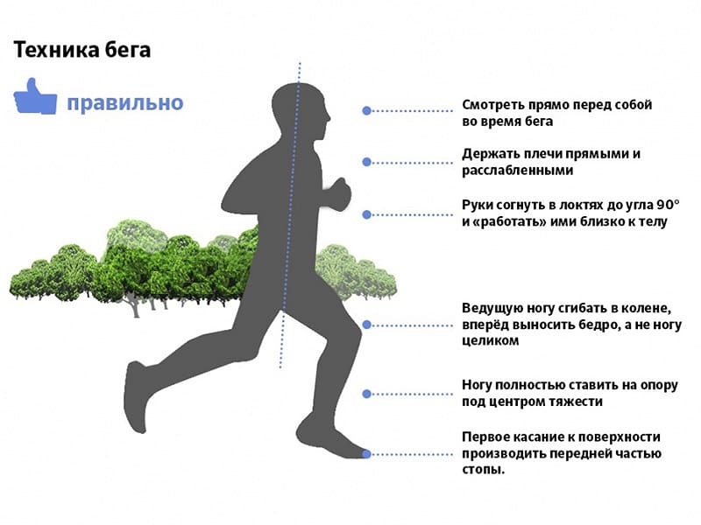
2.Прыжки со скакалкой 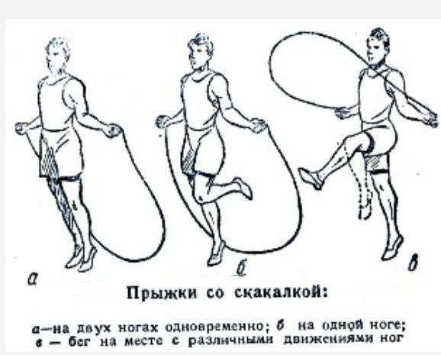

3. Приседание
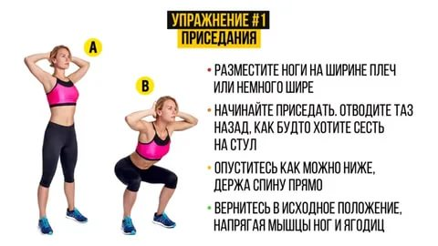
4.Отжимания от пола: можно использовать разные виды отжимания. 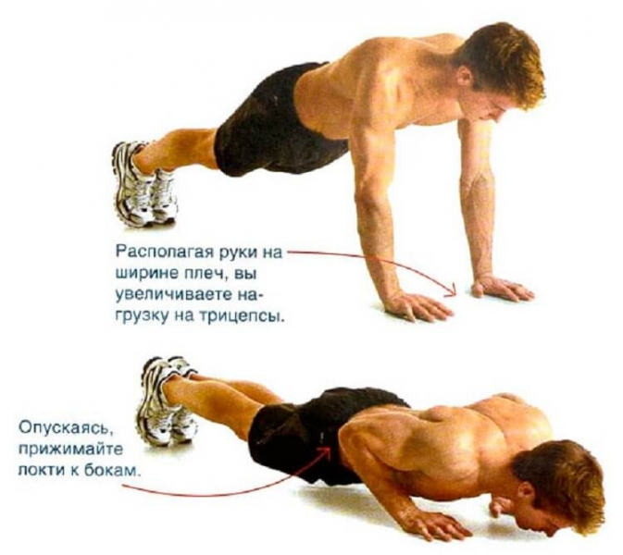

5.Упражнение берпи - это одно из лучших упражнений на выносливость и общую физическую подготовку. Берпи — это чередование отжимания и прыжка. Необходимо принять упор лежа, отжаться, затем быстро встать и подпрыгнуть вверх.

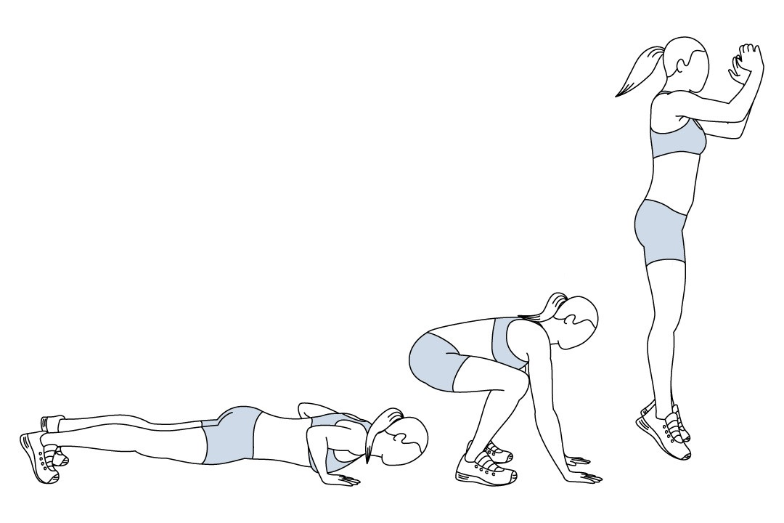

6. Планка - это отличное статическое упражнение. Выполнение планки: необходимо принять правильное положение и держать его в течение 30 секунд минимум. Постепенно увеличивая время удержания планки до 60с и более.

